«Ботаника» пәні бойынша
зертханалық жұмыстардың әдістемелік нұсқаулары

1 – лабораториялық сабақ (2 сағат).
Лабораториялық сабақтың мақсаты – Тақырыбы: Өсімдіктердің тіршіліктегі метобализм рөлі, Өсімдіктердің тіршіліктегі метобализм процесіндегі рөлі, жасушасының жануар жасушасы құрылысынан ерекшелігі мен ұқсастығы.
Мәселелері:
- Өсімдік жасушасынан жануар жасушасынан өзгешеліктері мен ұқсастықтары
- Биосфераның негізгі компоненті продуцент ретінде өсімдіктердің тіршіліктегі зат айналым процесіндегі рөлі.
Тапсырмалар
- Өсімдік жасушасынан пластидтерді көру.
- Көк пияз жуашығының эпидермис қабатынна препарат дайындау, клетка құрылымын көру, 5 % тұз ертіндісін тамызып плазмолиз құбылысын көріп, деплазмолиз құбылысына көшкендегі құбылыспен салыстырмалы сипаттау.

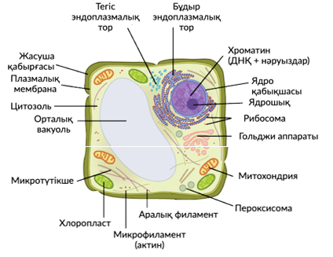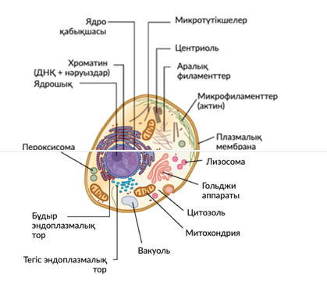
Сурет 1 – Өсімдік және жануар жасушасы

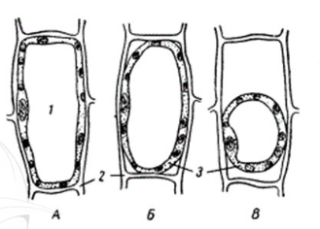
Сурет 2 – Өсімдік жасушасындағы плазмолиз
А – тургор күйіндегі жасуша; Б – гипертоникалық ертіндіге салнған жасуша; В – толық плазмолиз.
1 – вакуоль, 2 – қабықша, 3 – протопласт.

Сұрақтар:
- Өсімдіктердің метобализм процесі
- Өсімдіктердің автотрофты қоректенуі

2 – лабораториялық сабақ (2 сағат). Тақырып: Өсімдік ұлпалары. Өткізгіш, бөліп шығарушы ұлпа, арқаулық, жабындық т.б. ұлпалар құрылымы, қызметі, түрлері
Лабораториялық сабақтың мақсаты – Өсімдік ұлпаларын: бөліп шығарушы ұлпа, фотосинтездеуші ұлпа, қор жинаушы ұлпалар құрылымы, қызметі, түрлері, жіктелінуі.
Мәселелері:
- Өсімдік ұлпаларының жануар ұлпасынан ерекшелігі, жіктелінуі.
- Меристемалық (түзуші), жабындық, негізгі, арқаулық (механикалық), өткізгіш және бөліп шығарушы ұлпалар. Жарық микроскопы арқылы препараттарды қарау: Элодия өсімдігі сабағынын ұшынана препарат жасап төбе меристемасы өсу нүктесін, қара бидай сабағынан қыстырмалы меристеманы көру;
традесканция өсімдігі жапырағынан жабындық ұлпаны, қарағаштың өркені сыртындағы перидерманы көру;
дайын препараттан жүгері сабағынан дайындалған трахея түтіктерін сүзгі клеткаларын, тұық калетральды өткізгіш жүйкені (шоқты) көру.

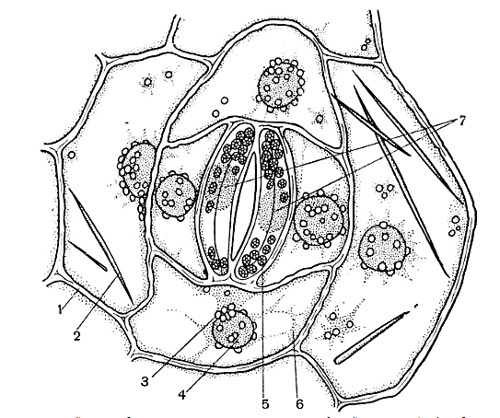Сурет 3 – Традесканция эпидермисі
1 – жасуша қабырғасындағы пора; 2 – кальций оксалатының кристалы; 3 – лейкопластар; 4 – ядро; 5 – хлоропластар; 6 – цитоплазма; 7 – устьицаның тұйықтаушы (жабушы) жасушалары (үлкейтуі 20 × 40).
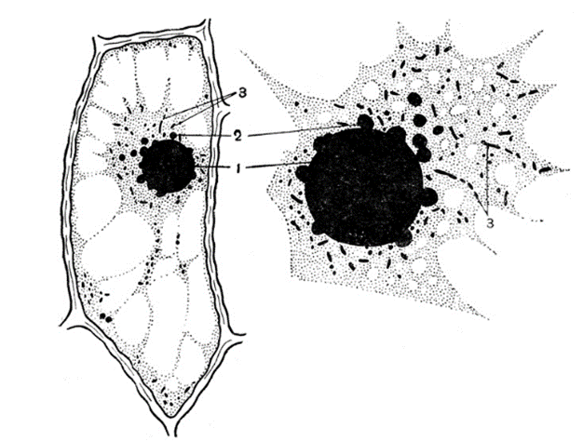
Сурет 3 – Традесканция эпидермисінің жасушасы
1 – ядро; 2 – лейкопластар; 3 – хондриосомалар. (Рего бойынша фиксация; темір гематоксилинімен боялған; үлкейтуі 20 × 40 және 20 ×

4 – суретте өсімдік сабағының көлденең кесіндісінде орналасқан өткізгіш шоқтардың анатомиялық құрылысы көрсетілген. Өткізгіш шоқтар сабақтың негізгі паренхималық ұлпасында белгілі бір ретпен орналасып, су мен минералдық заттардың, сондай-ақ фотосинтез өнімдерінің тасымалдануын қамтамасыз етеді. Әрбір өткізгіш шоқ ашық коллатеральды типке жатады және ксилема, камбий және флоэма элементтерінен тұрады. Ксилема шоқтың ішкі жағында орналасып, негізінен трахеялар мен трахеидтерден құралған. Бұл элементтер қабырғаларының қалыңдауымен және сүректенуімен (лигнификация) ерекшеленеді, соның нәтижесінде суды және еріген минералдық заттарды тамырдан өсімдіктің жерүсті мүшелеріне тасымалдау қызметін атқарады. Флоэма өткізгіш шоқтың сыртқы бөлігінде орналасқан және сүзгі түтіктері мен серіктес жасушалардан тұрады. Ол фотосинтез нәтижесінде түзілген органикалық заттардың (ассимиляттардың) жапырақтардан өсімдіктің басқа мүшелеріне таралуын қамтамасыз етеді. Флоэма жасушаларының қабырғалары салыстырмалы түрде жұқа болып келеді. Ксилема мен флоэманың арасында орналасқан камбий қабаты сабақтың екіншілік өсуін қамтамасыз етеді. Камбий жасушаларының бөлінуі нәтижесінде ішке қарай екіншілік ксилема, ал сыртқа қарай екіншілік флоэма түзіледі. Бұл процесс сабақтың жуандауына және өткізгіш ұлпалардың функционалдық тиімділігінің артуына ықпал етеді. Өткізгіш шоқтар механикалық ұлпамен (склеренхима немесе талшықты элементтер) қоршалған, бұл сабаққа беріктік беріп, өткізгіш жүйені сыртқы механикалық әсерлерден қорғайды. Өткізгіш шоқтардың аралықтарында орналасқан негізгі паренхима жасушалары қор жинау және зат алмасу процестеріне қатысады.

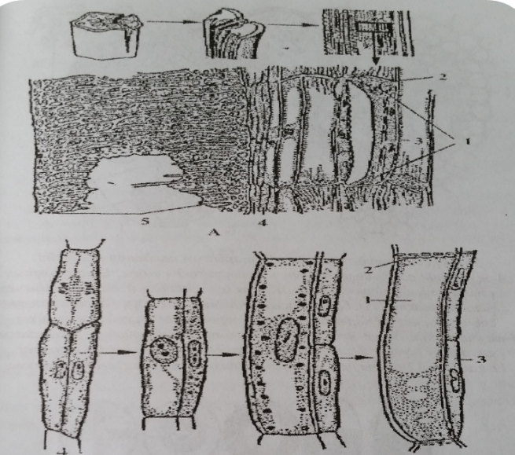
Сурет 4 – Асқабақ сабағының көлденен кесіндісінің өткізгіш шоқтарының бір бөлігі (А) және камби жасушаларының електі түтігі (Б)
1 – електі түтіктің бір бөлігі, 2 – електі табақша, 3 – серіктік клетка, 4 – камбий, 5 – торлы саңылау түтік.
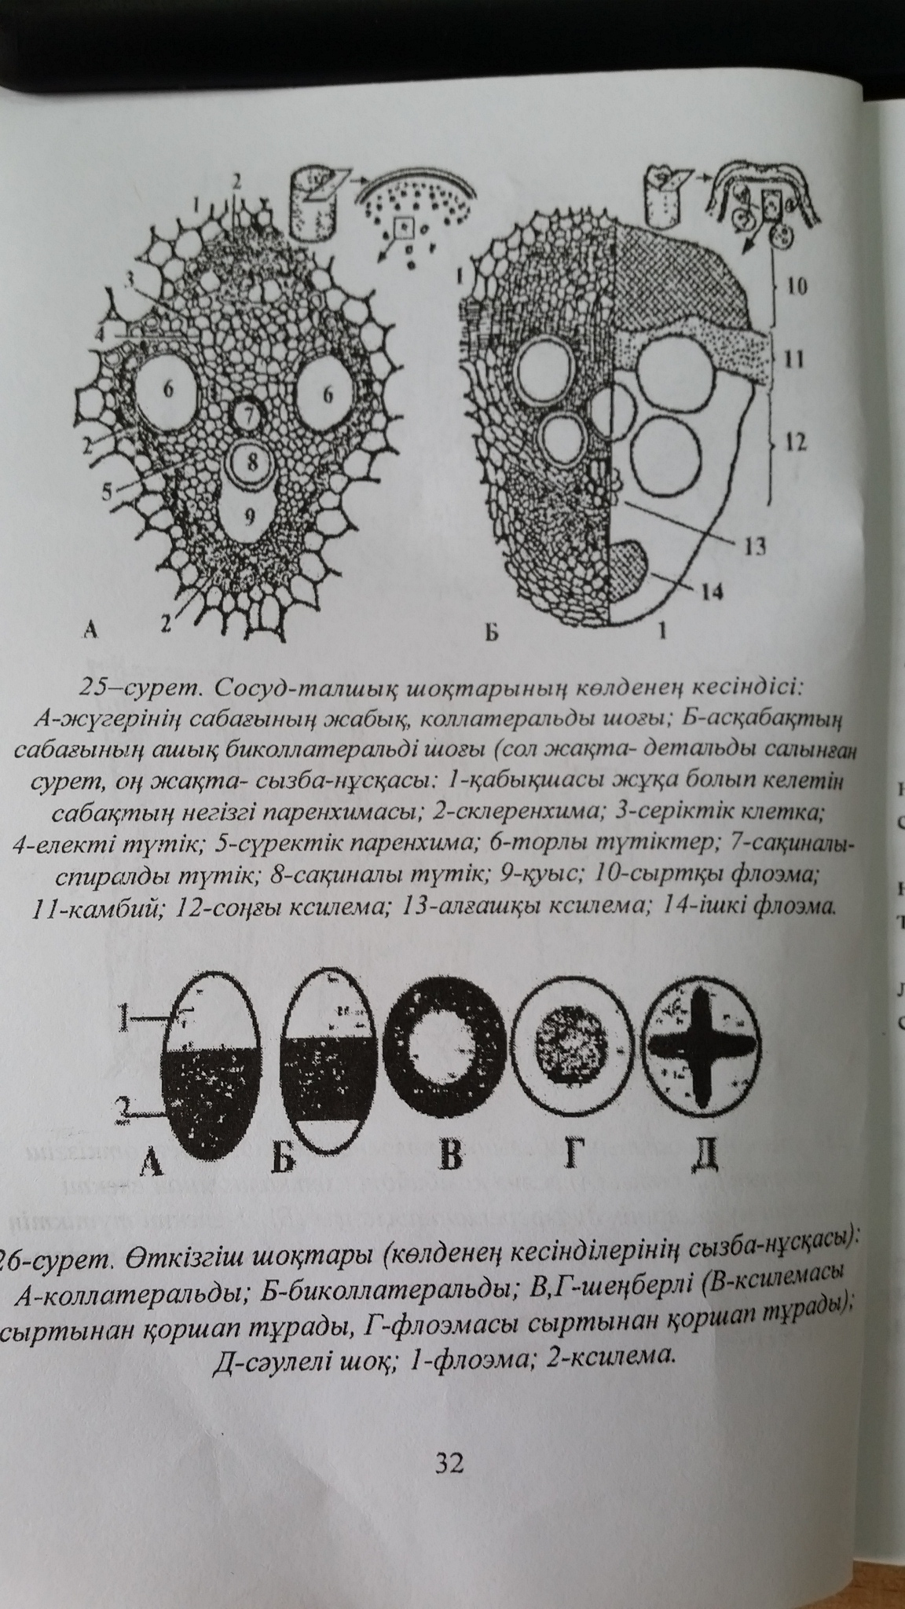

Сұрақтар тізімі:
- Алғашқы және соңғы меристема. Бүйірлік (латеральды) Қыстырмалы (интеркалярлық) меристема. Зақымдық (травматикалық) меристема.
- Қос және дара жарнақты өсімдіктердің ұлпа құрылымы өзгешеліктері

3 – лабораториялық сабақ (2 сағат).

Даражарнақты және қосжарнақты өсімдіктердің ұқымы мен өскінінің құрылысы

Лабораториялық сабақтың мақсаты: Даражарнақты және қосжарнақты өсімдіктердің, тұқымы мен өскінінің құрылысы

Мәселеелрі:
- Тамыр өсімдіктің топырақ асты мүшесі құрылысы және функциясы.
- Тұқым бойынша өсімдіктердің жіктелінуі, дражарнақты және қосжарнақты өсімдіктердің тұқымы мен өскінінің құрылысы

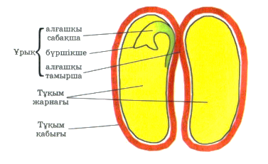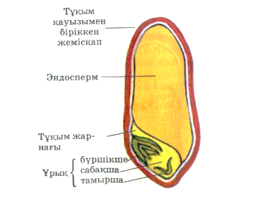

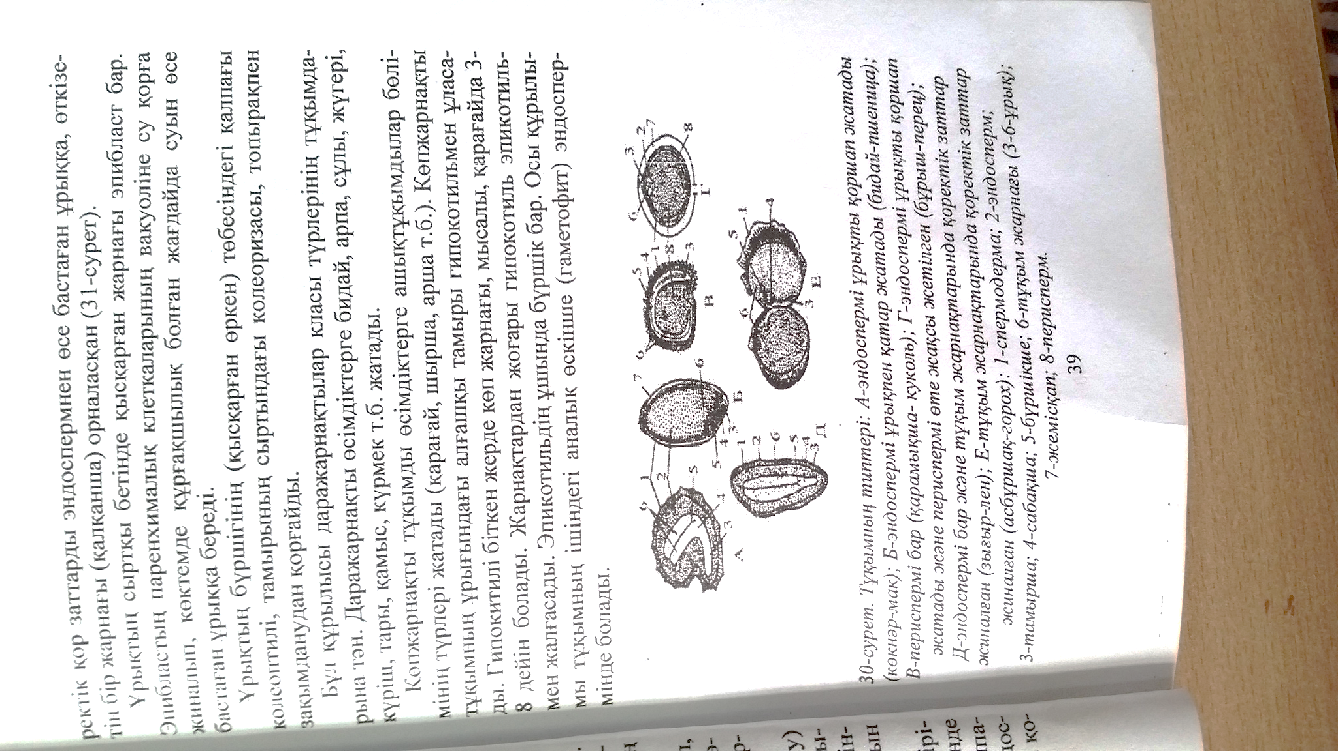

4 Лабораториялық сабақтың мақсаты: Тамыр жүйесі: құрылымы, функциясы, қызметі.

Мәселелері:
- Мофологиялық ерекешеліктеріне қарай ттамырдың жіктелінуі: тамыр типтері, түрлері.
- Қос және даражарнақтылар өсімдіктердің тамырының құрылысы.
- Жас тамыр ұшындағы аймақтар, тамырдың алғашқы және соңғы анатомиялық құрылысы..
- Дайын препараттардан қос және даражарнақтылар өсімдіктердің тамырларының анатомиялық құрылымдарын салыстырмалы талдау.
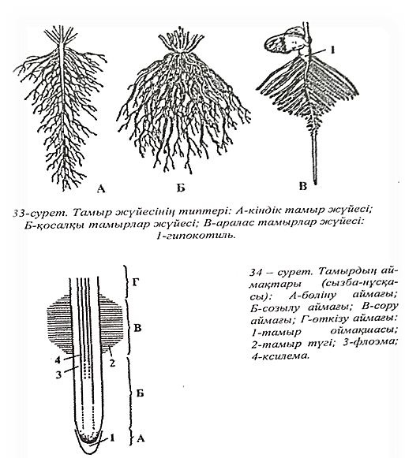
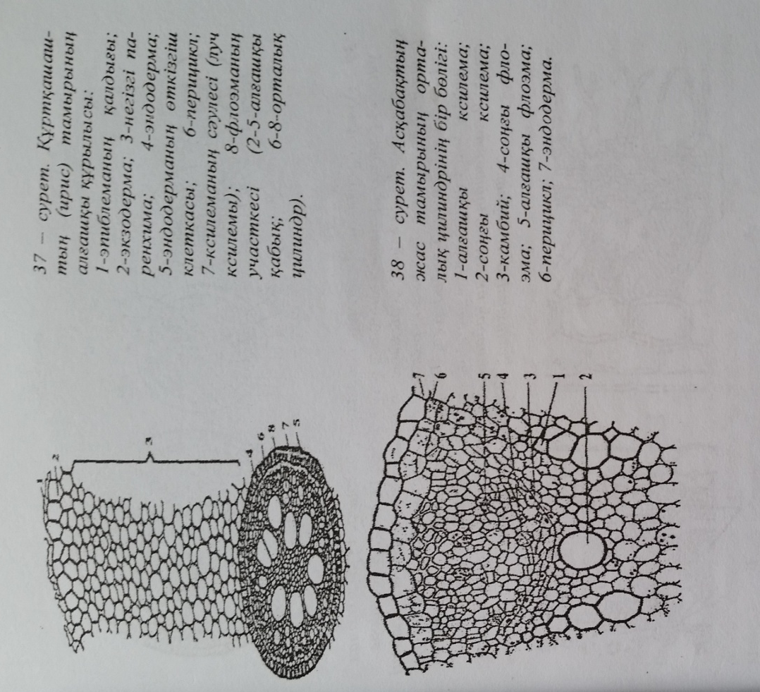
Сұрақтар тізімі:
- Кеппе өсімдіктерден жанама, қосалқы тамырларды, кіндік, шашақ тамыр типтерін талдау.
- Формасы жағынан тамырларды алуан түрлі болады
- Тамыр аймақтарын макеттен қарап сипаттау.
- Тамырдың өзгерген (метаморфозға ұшыраған) түрлері.
- Тамыр жемістерінің пайда болуы.

5 – лабораториялық сабақ (2 сағат).
Лабораториялық сабақтың мақсаты: Өркен және жапырақтың құрылымы, жіктелінуі және функционалдық ерекшелігі. Жапырақ жүйесінің ерекшелігі, атқаратын функциясы, түрлері.

Мәселелері:
- Жапырақтың морфологиялық құрылысы. Жапырақтың бөліктері, формациясы, жүйкелену типтері, метаморфозы.
- Жапырақтың анатомиялық құрылысы. Өркеннің морфологиялық құрылысы. Өркеннің бөліктері.
- Бүршік және оның түрлері.

Сұрақтар тізімі:
- Өркеннің ұлғайып өсуі, бұтақтануның типтері.
- Өркеннің метаморфозы.

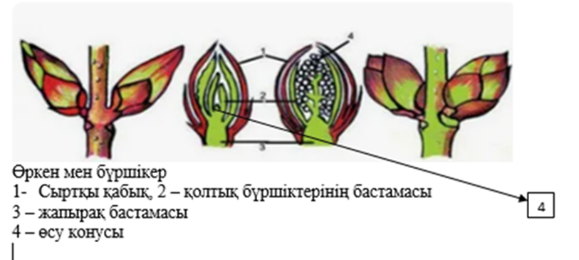
Өркен мен бүршікер
- Сыртқы қабық, 2 – қолтық бүршіктерінің бастамасы
4
3 – жапырақ бастамасы
4 – өсу конусы
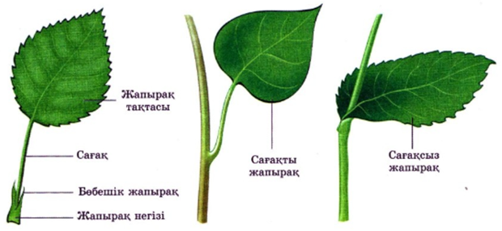

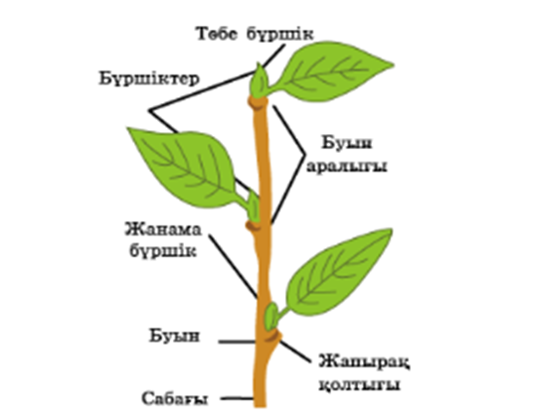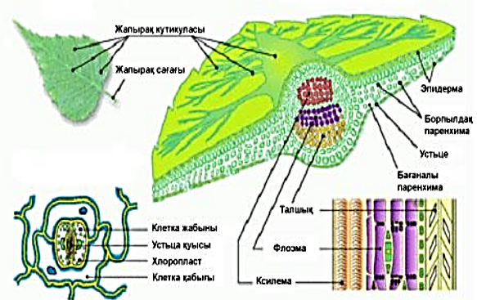
Сұрақтар тізімі:
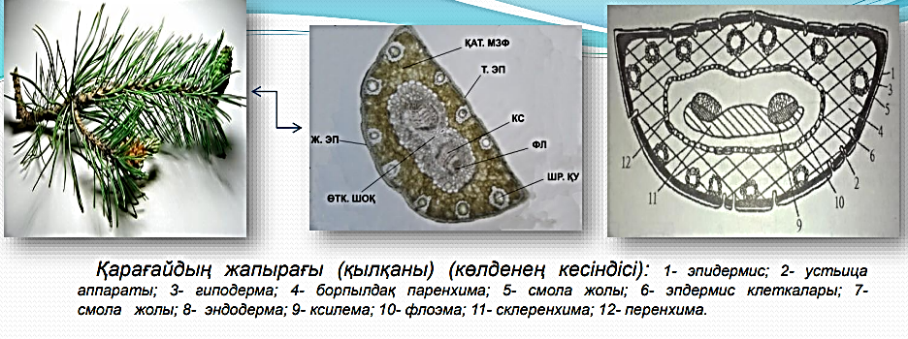

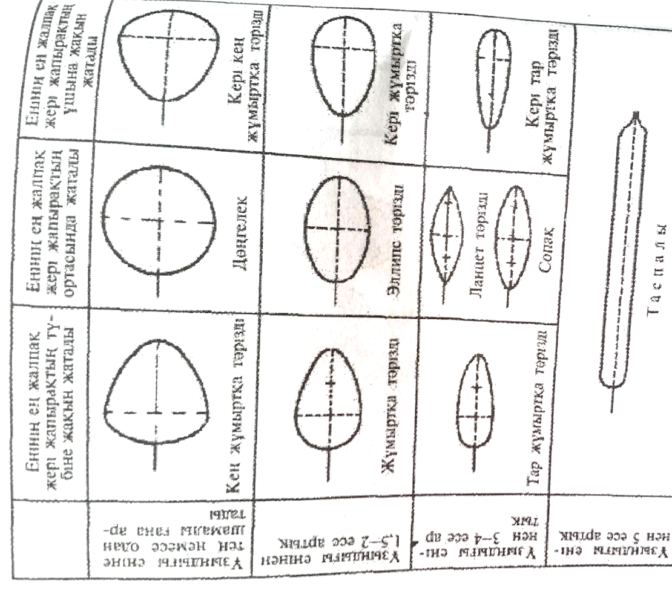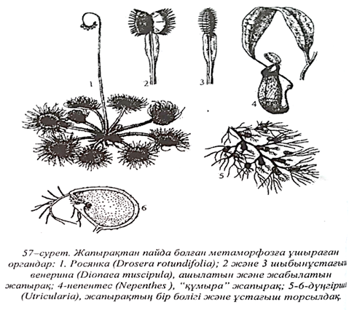
Жапырақтың жіктелінуі

6 – лабораториялық сабақ (2 сағат).
Тақырып: Гүл, гүлшоғыры құрылысының ерекшеліктерін көрсету. Гүлдің диаграммасы мен формуласын құрастыру. Жынысты және жынысыз көбею түрлері, қосарлана ұрықтану
Лабораториялық сабақтың мақсаты: Гүл құрылысының ерекшеліктерін көрсету. Гүлдің диаграммасы мен формуласын құрастыру.

Мәселелері:

- Гүл құрылысы, жыныстық органдарына қарай бөлінуі.
- Актиноморфты, зигоморфты күлтелердің түрлері. Гүд диаграммасы, формуласы.
- Гүл шоғы. Гүл шоғының классификациясы. Жемістердің түзілуі.
- Өсімдіктердің ұрпақ шығаруы. Көбею вегетативті, жыныссыз, жынысты. С.Г. Навашин теориясы.
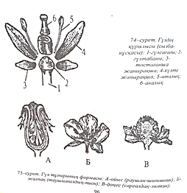

- 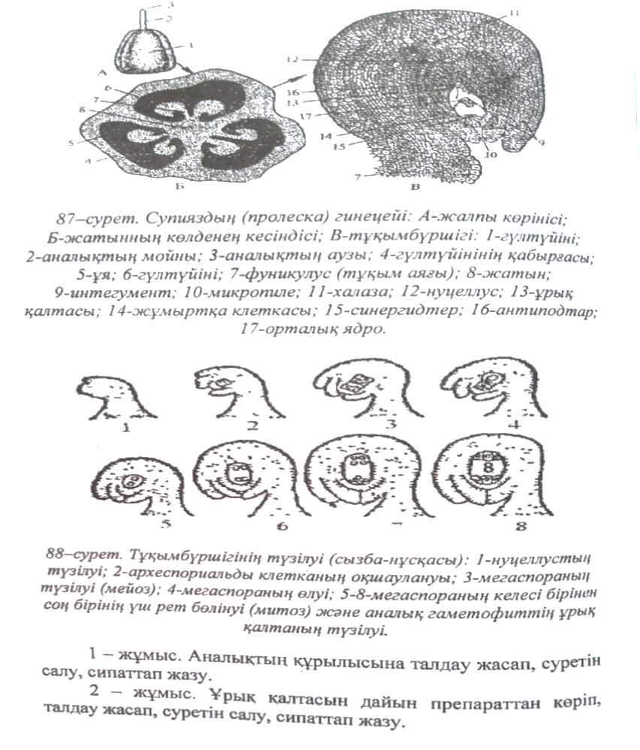
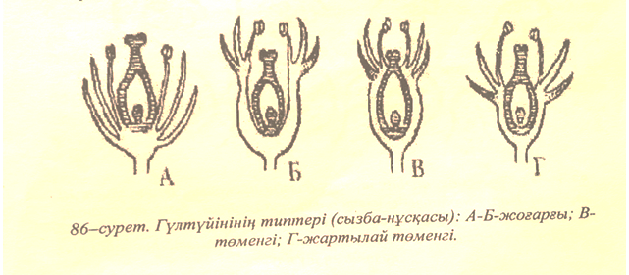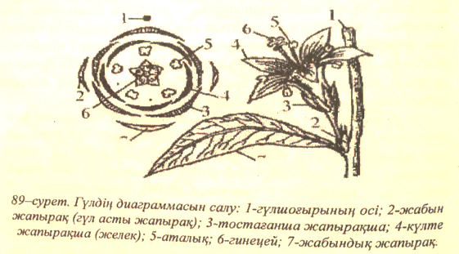
Сұрақтар тізімі:
- Андроцей құрылысы, түрлері.
- Гинецей құрылысы, түрлері.
- Гүл түйіні.
- Ұрпақ алмасу.

8 – лабораториялық сабақ (2 сағат).
Лабораториялық сабақтың мақсаты: Балдырлар (Algae) бөлімі өсімдіктерінің ерекшелігі және жіктелінуі бойынша негізгі бөлімдеріне (сары-жасыл, диатомды, қоңыр, қызыл, жасыл балдырдар) сипаттау.
- Өсімдіктер дүниесінің талломды, ядролы, пластидті тармағы Thallobіonta eucaryota жалпы ерекшелігі.
- Балдырлардың жалпы сипаттамасы. Көк жасыл (Cyanophyta) балдырлар бөлімі.
- Эвгленалы, диатомды, қоңыр, қызыл балдырлар.

Сұрақтар тізімі:
- Сифонды балдырлар класы (Сифоновые) - Siphonophyceae.
- Балдырлардың таралуы және шаруашылықтағы маңызы.

9 – лабораториялық сабақ (2 сағат).
Лабораториялық сабақтың мақсаты: Саңырауқұлақтар патшалығы.«Оомицеттер, зигомицеттер кластары». «Аскомицеттер, базидиомицеттер мен дейтеромицеттер кластарын талдау.

Мәселелері:
1. Саңырауқұлақтардың жалпы сипаттамасы, классификациясы, көбею жолдары.
2. Хитридиомицеттер, Оомицеттер, Зигомицеттер кластары. Көрнекті құралдар: Гербарий, таблицалар.

Сұрақтар тізімі:
- Төменгі және жоғары сатыдағы саңырауқұлақтар.
- Саңырауқұлақтарды жіктеудің түрлері.

10 – лабораториялық сабақ (2 сағат).

Лабораториялық сабақтың мақсаты: Көкек мүгінің (Polytrichum commune) ПС Дала қырықбуынының (Equisetum arvense), Еркек папорниктің (Dryopteris filix mass), Плаун тәрізділер (Lycopodіophyta) жалпы сипаттамасы, даму циклі.

Мәселелері: Жарық микроскопы арқылы препараттарды қарау.
- Кәдімгі көкек зығырының құрылысы мен өмірлік циклы: сапорофиті мен гаметофиті кезендерінің қатынасы.
- Дала қырықбуыны (хвощ полевой - Equіsetum arvense) құрылысы мен өмірлік циклы.
- Еркек папоротник (Dryopterіs fіlіx-mass) құрылысы мен өмірлік циклы.

Сұрақтар тізімі:
- Шымтезек мүктерінің құрылысы.
- Қырықбуын тәрізділердің негізгі белгілер.
- Папоротник тәрізділердің қазіргі кездегі басқа жоғарғы сатыдағы өсімдіктерден айырмашылығы

11 – лабораториялық сабақ (2 сағат).

Лабораториялық сабақтың мақсаты: Ашық тұқымдыларды класиффикациясы бойынша талдау.

Мәселелері:
- Ашық тұқымдылар, немесе қарағайлар бөлімі (Gymnospermatophyta, Pіnophyta) бөліміне тән ерекешеліктер. Жарық микроскопы арқылы препараттарды қарау.
- Ашық тұқымдылардың классификациясы.

Сұрақтар тізімі:
1. Ашық тұқымдылардың тұқымбүрінің құрылы.
2. Ашық тұқымдылардың аталық және аналық гаметофиттері.
3. Ашық тұқымдылардың ұрықтануы мен тұқымының пайда болуы.

12 – лабораториялық сабақ (2 сағат).
Сабақ тарыбы: Шамшаттар (Fagacea), талдар (Salicaceae) тұқымдастары.
Лабораториялық сабақтың мақсаты: Шамшаттар (Fagacea), талдар (Salicaceae) тұқымдастары сипаттамасы.Раушангүлділер (Rosaceae) тұқымдас талдау.
Мәселелері:
- Шамшаттар, талдар және раушангүлділер тұқымдастарының негізгі морфологиялық белгілерін анықтау.
- Вегетативті және генеративті мүшелерінің құрылыстық ерекшеліктерін салыстыра талдау;

Сұрақтар тізімі:
- Fagaceae, Salicaceae және Rosaceae тұқымдастарының жүйелік орнын анықтау;
- Жапырақ, сабақ, гүл және жеміс құрылысының ерекшеліктерін зерттеу;
- Негізгі диагностикалық белгілерін салыстыру;
- Биологиялық және шаруашылық маңызын талдау.

13 – лабораториялық сабақ (2 сағат).
Сабақ тарыбы: Раушандар (Rosaceae) және бұршақтар (Fabaceae) тұқымдастықтары: морфологиялық ерекшеліктері, жіктелуі және шаруашылық маңызы.
Лабораториялық сабақтың мақсаты: Раушандар (Rosaceae) және бұршақтар (Fabaceae) тұқымдастықтарынын жүйелік орнын, морфологиялық ерекшеліктері, жіктелуі және шаруашылық маңызы сипаттау, салыстырмалы талдау.
Мәселелері:
- Раушандар (Rosaceae) және бұршақтар (Fabaceae) тұқымдастарының негізгі морфологиялық белгілерін анықтау;
- Вегетативті және генеративті мүшелерінің құрылыстық ерекшеліктерін салыстыра талдау;
- Өсімдіктерді тұқымдас деңгейінде анықтау дағдыларын қалыптастыру
Сұрақтар тізімі
- Жапырақ, сабақ, гүл және жеміс құрылысының ерекшеліктері;
- Негізгі диагностикалық белгілері;
- Биологиялық және шаруашылық маңызы.

14 – лабораториялық сабақ (2 сағат).

Лабораториялық сабақтың мақсаты: Күрделігүлділер (Asteraceae), Кресті гүлділер (Curciferae) тұқымдастары туыстары систематикалық ерекшелігін маңызын сипаттау және талдау.

Мәселелері:
- Күрделігүлділер (Asteraceae) тұқымдасына ортақ белгілер, гүл шоғырының негізгі ерекшеліктері бойынша жіктелінуі. кеппе өсімдіктерден, көрнекті материалдан қарап сипаттау.
- Крестгүлділер, немесе капустагүлділер тұқымдасы (Crucіfera, Brassіcaceae) тұқымдастарының классификациясы, кеппе өсімдіктерден, көрнекті материалдан қарап сипаттау туыстарымен танысу

Сұрақтар тізімі:
- Күрделігүлділер (Asteraceae) тұқымдасын тұқымдас тармақтарына жіктеудегі негізгі белгілері қандай?
- Капуста туысының (Brassіca) негізгі өкілдері, шаруашылықтағы маңызы.

15 – лабораториялық сабақ (2 сағат).

Лабораториялық сабақтың мақсаты: Дара жарнақтылар Құртқашаштар, Лалагүлділер (Lіlіaceae), Қияқөлеңдер (Сyperaceae), Астық дақылдары (Gramineae) тұқымдастарын талдау. Даражарнақты (Monocotyledoneae) класы өсімдіктерінің (Liliopsida) класы: құртқашаштар (Iridaceae), лалагүлділер (Liliaceae), қияқөлеңдер (Cyperaceae) және астықтар (Poaceae/gramineae) тұқымдастықтарының систематикалық–морфологиялық талдауы.

Мәселелері:
- Дара жарнақтылар класының Құртқашаштар (Іrіdaceae), Лалагүлділер, Қияқөлеңдер, Астық дақылдары (Gramineae) тұқымдастарының систематикадағы орны, жалпы ерекшелігі.
- Астық дақылдары (Gramineae) тұқымдасы туыстарының аулшаруашылығында пайдаланылуы.

Сұрақтар тізімі:
- Дара жарнақты өсімдіктердің қос жарнақтылардан өзгешелігі қандай?
- Қоңырбастар тұқымдасын қияқөлеңдерден (Carex) ажырататын белгілер

